Opdrachten bij docentontwikkelteam ‘onderzoek doen’

Titel: Kunststof uit aardappelzetmeel
Jaarlaag + niveau: 6 vwo
Vak: scheikunde
Voorkennis: polymeren, hydrolyse
Score op Onderzoekende Houding (score van 1-5; 1 laag / 5 hoog)
Curiosity | 5 | nieuwsgierigheid, het vermogen om je te verbazen over de dingen om je heen (verwondering), de prikkel om vragen te stellen en iets te willen uitzoeken, intrinsieke motivatie
Continuity | 3 | staan op de schouders van anderen, deel voelen van een groter geheel, voortbouwen op eerder werk (wat is er al eerder onderzocht (literatuuronderzoek), welke vragen staan nog open, welke middelen kan ik ook gebruiken?)
Creativity (and guts) | 2 | nieuwe wegen durven kiezen, alternatieve verklaringen bedenken, improviseren bij praktische problemen, buiten het kader kunnen treden
Critical attitude | 3 | kritische houding, kritisch waarnemen (validiteit van meetmethode, apparatuur, eigen verwachtingen) en kritisch verwerken (meetnauwkeurigheid en betrouwbaarheid, koppelen aan juiste theorie, expliciete reflectie)
Community | 2 | : deel uitmaken van een onderzoeksgemeenschap (leren is een sociaal proces), samenwerken bij onderzoek, openstaan voor discussie, van elkaar willen leren, resultaten presenteren aan anderen, feedback kunnen geven en nemen

Samenvatting opdracht
Denk bij de invulling van de samenvatting aan de volgende onderdelen
- Deze opdracht gaat over de werking van glycerol als weekmaker in een biopolymeer van zetmeelketens. Er wordt niet daadwerkelijk gepolymeriseerd, maar er worden zelfs ketens ‘ontward’ om tot een meer kristallijn eindresultaat te komen.
- Praktische info
  - tijdsduur
    - drie lessen van 50 minuten
    - maken opgaves verschilt per leerling: 10-20min per les.
  - wat de leerlingen moeten doen
    - De leerlingen zijn twee lessen praktisch bezig, daarna bekijken ze hun eindresultaat.
    - Het practicum kan binnen school
- Materiaal (boek nodig? Welke methode?)
  - Er is op het Christelijk Lyceum Zeist gewerkt uit Chemie Overal
- Leerdoelen
  - De leerlingen leren meer over (bio)polymeren en de werking van een weekmaker. Dit kunnen ze mede aan de hand van structuur / eigenschap – relaties.
- Wat en hoe over de verslaglegging / presentatie
  - De leerlingen maken de opdrachten bij het practicum

- Opmerkingen en tips per onderdeel
  - De werking van glycerol (vraag 17) is belangrijk om ook klassikaal te bespreken.
  - Mogelijke vervolgopdrachten kunnen als combinatie-opdracht met het vak natuurkunde worden gegeven. Denk aan
- het ‘meten’ van treksterktes
- bepalen van vochtgevoeligheid
- het optimaliseren van het productieproces samen met het uitwerken van een bepaalde toepassing.
- Een toepassing voor het polymeer bedenken en deze toepassing ook zelf eventueel in de vorm van een ontwerpopdracht maken (bijvoorbeeld bij het vak Onderzoeken & Ontwerpen op een Technasium).
  - Voor het versterken van de continuity-component (zie hieronder) in de opdracht, lever eventueel een verwijzing naar
- http://www.ijpsdr.com/pdf/vol3-issue1/2.pdf
- bladzijde 146 op http://books.google.nl/books?id=urctkFROYbkC&printsec=frontcover&hl=nl#v=onepage&q&f=false).
  - Voor het versterken van de community-component (zie hieronder) in de opdracht kan gevraagd worden een poster, presentatie of folder van de opgedane kennis te maken. Zeker is dit van toepassing als het gaat om een kleine groep leerlingen dat dit practicum doet

- Toelichting op de score voor de 5C’s
Curiosity | 5 | nieuwsgierigheid, het vermogen om je te verbazen over de dingen om je heen (verwondering), de prikkel om vragen te stellen en iets te willen uitzoeken, intrinsieke motivatie  Het doel bij deze opdracht is dat de leerling zich verwondert over het maken van een materiaal (polymeer) met als grondstof een aardappel.
Continuity | 3 | staan op de schouders van anderen, deel voelen van een groter geheel, voortbouwen op eerder werk (wat is er al eerder onderzocht (literatuuronderzoek), welke vragen staan nog open, welke middelen kan ik ook gebruiken?)  Er zijn mogelijkheden deze opdracht op dit onderdeel te versterken. Er is gekozen voor een ‘3’ omdat leerlingen al heel wat voorkennis moeten bezitten over polymeren en bindingen.
Creativity (and guts) | 2 | nieuwe wegen durven kiezen, alternatieve verklaringen bedenken, improviseren bij praktische problemen, buiten het kader kunnen treden  Het opzetten en testen van de treksterkte kan versterking geven van deze component.
Critical attitude | 3 | kritische houding, kritisch waarnemen (validiteit van meetmethode, apparatuur, eigen verwachtingen) en kritisch verwerken (meetnauwkeurigheid en betrouwbaarheid, koppelen aan juiste theorie, expliciete reflectie)  De kritische houding wordt gestimuleerd doordat het practicum afwijkt van het gangbare. Het is geen daadwerkelijke polymerisatie. Leerlingen moet dit onscheid goed bedenken.
Community | 2 | : deel uitmaken van een onderzoeksgemeenschap (leren is een sociaal proces), samenwerken bij onderzoek, openstaan voor discussie, van elkaar willen leren, resultaten presenteren aan anderen, feedback kunnen geven en nemen  Deze component kan versterkt worden door verschillende presentatievormen. Dit is echter niet het hoofddoel van de voorliggende opdracht.

PRACTICUM ZETMEELPOLYMEER LES 1
Het practicum duurt twee lessen. Het doel van het practicum is dat je inzicht verkrijgt hoe je zelf polymeren kan maken van natuurlijke materialen (biopolymeren). Biopolymeren zijn makkelijker natuurlijk afbreekbaar dan polymeren op basis van aardolie.
In les 1 verkrijgen jullie zelf zetmeel uit aardappelen. In les 2 gaan jullie dit zetmeel gebruiken om je eigen polymeer te maken. De vragen bij het practicum zijn bedoeld om je meer van polymeren te laten begrijpen.
Maak eerst onderstaande vragen
Zetmeel in aardappelen is een mengsel van amylose en amylopectine. Deze twee structuren zijn te vinden in BINAS-Tabel 67A3.
Stel dat je amylose als volgt kan weergeven:
- Geef hieronder een structuur van amylopectine weer op basis van bovenstaande weergave voor amylose, maak gebruik van Tabel 67A3 in BINAS:

In de eerste les halen we het zetmeel uit aardappelen door de aardappelen te schillen, vervolgens te raspen en daarna te mengen met water. Het zetmeel komt uit de cellen van de aardappel. Door te raspen gaan veel van de cellen stuk.
- Hoe groot denk je dat een aardappelcel is? Kies het juiste antwoord, ongeveer:
- 10⁻² m
- 10⁻⁴ m
- 10⁻⁶ m
- 10⁻⁸ m

- Zetmeel lost niet op in water. Ligt dit toe aan de hand van de structuurformules in BINAS Tabel 67A3.

Op de volgende bladzijde start het practicum om het zetmeel zelf te halen uit de aardappelen.
INSTRUCTIE LES 1 HET VERKRIJGEN VAN ZETMEEL

- Neem een flinke aardappel
- Schil de aardappel met een dunschiller of een aardappelmesje
- Rasp de aardappel met de rasp PAS OP JE VINGERS!
- Doe de geraspte aardappel(en) in een mortier (zie afbeelding 1)
- Voeg met behulp van een maatcilinder 100mL demiwater toe aan de geraspte aardappel
- Pureer de geraspte aardappel(en) met behulp van de stamper die hoort bij de mortier.
- Giet het mengsel uit de mortier door een zeef in een bekerglas

- Voeg met behulp van de maatcilinder nogmaals 100mL water toe aan het mengsel in de mortier, meng dit goed en laat het een paar minuten staan.
- Giet dit vervolgens weer af in het bekerglas.
- Laat het zetmeel in het bekerglas bezinken
- Giet het water voorzichtig af

- Voeg nu 100mL water toe aan het bezonken zetmeel om het te wassen
- Laat het zetmeel in het bekerglas bezinken
- Giet het water opnieuw af
- Zet het zetmeel vervolgens te drogen in een aluminium bakje in een droogstoof.
- Zet op het aluminium bakje jullie namen en de datum.

Het gedroogde zetmeel wordt gebruikt om je eigen biopolymeer te maken!

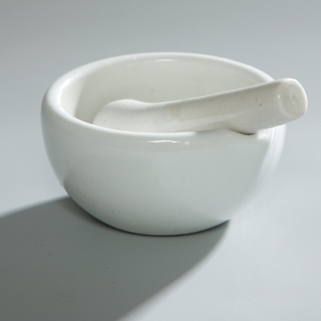
Afbeelding 1 Mortier en stamper

INSTRUCTIE GEBRUIK MICROSCOOP
- microoscoop (per rij) pakken met twee handen, 1 aan statief, 1 aan voet.
- nooit microscoop samen met iets anders pakken
- mic midden op tafel met statief naar je toe
- snoer achter de tafel langs in stopcontact
- nooit de lamp aan zonder object
- preparaat maken onder voorschrift(?) (nooit prepareernaald mee naar eigen tafel)
- tafel volledig naar beneden met grote schroef, preparaat onder preparaatklem
- middelste vergroting (100x) voordraaien (40x gebruiken we niet)
- tafel omhoog draaien tot het preparaat dicht bij het objectief is (kijk voor de zekerheid naar de zijkant zodat het objectief het preparaat niet raakt.
- langzaam scherpstellen met grote schroef, controleer het diafragma, zorg voor genoeg licht
- ongeveer scherp, afronden met fijnstelschroef
- daarna naar vergroting 400x (als dat nodig is). Zou in een keer moeten kunnen, blijf toch kijken vanaf de zijkant.
- lukt het niet volg dan de stappen zoals beschreven bij de vergroting van 100x
- vul het boekje in, ook als alles werkt
- de beschermhoes niet op de grond
Opruimen:
- tafel naar beneden
- tubus zoals in de beginstand
- snoer netjes opgerold
- geen preparaat op de tafel
- vergroting 40x voor de tubus
- microscoop op juiste nummer terugzetten
Preparaat maken
- Zichtbaar maken van zetmeelcellen in aardappel
- Maak een preparaatje mbv een scheermesje en een stukje aardappel
- leg in het midden van een preparaatglaasje / voorwerpglas een druppel jodium
- snij de aardappel in bijv 4 stukken zodat je aan 2 kanten een snijvlak hebt haal met het scheermesje een dun vliesje van de aardappel
- leg het vliesje met behulp van pincet en prepareernaald in de druppel jodium
- zet een schoon dekglaasje tegen de druppel op het preparaatglas en laat dit ondersteunend door de prepareernaald langzaam zakken, waardoor de vorming van luchtbellen wordt voorkomen
- leg het preparaat onder de microscoop zoals eerder beschreven
- maak een tekening van 3 cellen en geef daarbij de de celwanden, celmembraan, celplasma/cytoplasma en de zetmeelkorrels aan
- Zichtbaar maken van zetmeelcellen buiten aardappel
- Breng een druppel jodium oplossing op en voeg een druppel van de te onderzoeken suspensie toe
- Leg er een dekglaasje op volgens de instructive hierboven
- Stel de microscoop scherp

PRACTICUM ZETMEELPOLYMEER LES 2
In de eerste les heb je het zetmeel uit de aardappelcellen (groottes van cellen zijn in de orde van micrometers) gehaald. Het mengsel van zetmeel bestond uit amylose en amylopectine. Amylose kon je weergeven als , terwijl amylopectine er uitziet als:
Zetmeel lost niet op in water, doordat de ketens zo lang zijn. Wel wordt er een papje gevormd, omdat de ketens goed waterstofbruggen met water kunnen vormen door de OH-groepen.
Controleer met bovenstaande informatie je antwoord op vraag 1 t/m 3 uit les 1.

INSTRUCTIE LES 2 HET MAKEN VAN HET POLYMEER

- Voeg aan 2,5g zetmeel 25mL water en 3mL 0,1M zoutzuur toe
- Een deel van de klas voegt 2mL glycerol toe, een ander deel doet dit niet. Spreek dit zelf onderling af.
- Roer het ontstane mengsel goed door
- Verhit het ontstane mengsel 15 minuten lang met behulp van een brander, driepoot en een gaasje
- Voeg zoveel natronloog toe totdat de oplossing neutraal is. Gebruik een universeel indicator om de pH van de oplossing te controleren.
- Voeg eventueel wat kleurstof toe
- Stop het verkregen materiaal in een vorm waarin je het als kunststof wilt hebben.
- Zet het materiaal in de verkregen vorm weg in een droogstoof

- VRAGEN BIJ HET PRACTICUM -

Het blijkt dat amylopectine (voor 80% aanwezig in het zetmeel van aardappelen) voorkomt dat er een polymeerfilm (met film wordt een dunne laag bedoeld) kan vormen. Met alleen amylose (20% aanwezig in het zetmeel van aardappelen) is er wel een polymeerfilm te maken.
- Geef aan de hand van de structuur van amylopectine en amylose een verklaring voor het feit dat uit amylopectine geen polymeerfilm kan worden gevormd.
Amylase (aanwezig in speeksel) is een enzym dat amylose (bestanddeel van zetmeel) afbreekt.
- Geef een ander woord voor enzym.
In Binastabel 67A3 staat een deel van de keten van amylose.
- Geef de eenheid van amylose in een structuurformule weer.
- Geef de naam van deze eenheid (een isomeer van glucose) met behulp van Binastabel 67A1.

- Geef de reactievergelijking voor de volledige hydrolyse van amylose in molecuulformules. Gebruik voor amylose de notatie (C₆H₁₀O₅)_{n}.

- Geef de reactievergelijking voor de gedeeltelijke hydrolyse van amylose weer in structuurformules. Gebruik voor de structuurformule van amylose een deel van de keten van het polymeer waarin twee monomeereenheden worden gebruikt. Het water reageert met de –O– tussen deze twee ketens. Gebruik in de reactievergelijking slechts één watermolecuul.
- In een bepaald type zetmeel is de gemiddelde molmassa van amylose gelijk aan 0,8 – 1,5 10⁶u. Laat aan de hand van een berekening zien tussen welke grenzen de polymerisatiegraad zich bevindt.
Het zoutzuur wordt toegevoegd om het amylopectine af te breken tot onvertakte ketens als in amylose. De hoeveelheid amylose wordt vervolgens ingedampt en het ‘polymeer’ ontstaat.
- Geef aan of sprake is van polymerisatie. Zo nee, licht je antwoord goed toe. Zo ja, licht je antwoord goed toe en geef aan of er sprake is van condensatie- of additiepolymerisatie.

PRACTICUM ZETMEELPOLYMEER LES 3
In een deel van deze les bestudeer je het polymeer dat je hebt gemaakt en bestudeer je de verschillen tussen de polymeren met en zonder toegevoegd glycerol.
- Geef de waarnemingen aan je polymeer. Probeer onder andere eigenschappen als glans, breekbaarheid, brosheid (valt het uit elkaar?) of juist plasticiteit (is het buigbaar) vast te stellen.
- Overleg met klasgenoten die de proef anders hebben gedaan dan jij
(met /zonder glycerol). Geef bij deze vraag de verschillen in waarneming tussen jullie polymeren.

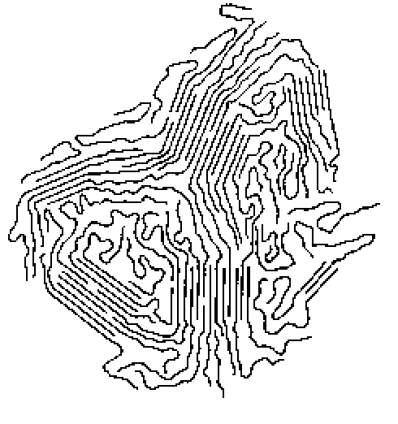
Werking van glycerol
Het polymeer wordt gemaakt door het ‘afbreken’ van het amylopectine. Strikt genomen betekent dat dat er geen sprake is van polymerisatie. Door het ontstaan van meer ketens als amylose de hiernaast weergegeven structuur ontstaan.
In deze structuur worden regelmatige patronen afgewisseld met een willekeurige kluwen van ketens. De regelmatige patronen zijn zogeheten kristallijne gebieden waarin de ketens netjes geordend naast elkaar liggen.
- Leg goed uit of je verwacht dat kristallijne gebieden zorgen voor brosse of juist meer elastische eigenschappen.
- Geef de systematische naam en structuurformule van glycerol.
Glycerol nestelt zich tussen de ketens van het amylose.
- Licht dit toe aan de hand van bindingstypes.
Doordat het glycerol zicht tussen de ketens van het amylose gaat zitten ontstaan er minder kristallijne gebieden.
- Combineer nu de opgedane kennis met je antwoord bij vraag 13. Leg uit wat de werking is van het glycerol (microniveau) en leg uit wat het effect hiervan is op de eigenschappen van de stof (macroniveau).
- Controleer of je antwoord bij vraag 17 overeenkomt met je verwachting bij vraag 14. Licht verschillen / overeenkomsten toe.

ANTWOORDENBLAD

- C
- De lengte van de apolaire ketens is te lang om in water op te kunnen lossen. Het apolaire deel van het molecuul is te groot. Wel kan zetmeel waterstofbruggen vormen met water zodat het mengsel van zetmeel en water een soort papje wordt.
- De moleculen van amylopectine zijn te groot en liggen daardoor te ver van elkaar af om goed aan elkaar te kunnen hechten. Vergelijk het met een stapel stokken of een stapel takken die nog allemaal zijtakjes hebben.

Tekening van het celmembraam, celwand, cytoplasma en zetmeelkorrels.
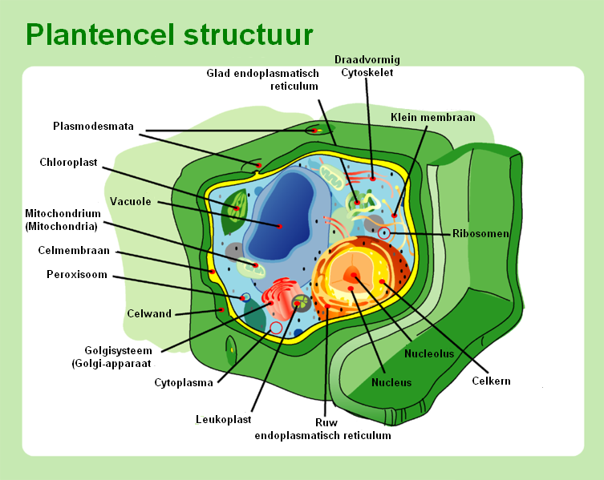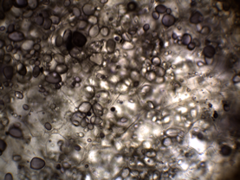
Linker plaatje: http://nl.wikipedia.org/wiki/Cel_%28biologie%29#Diagram_van_een_typische_plantencel
Rechter plaatje:
Dank aan toa biologie van het CLZ Trudy de Kruif voor de foto.

- Biokatalysator
- 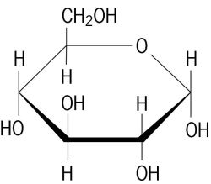
- D-glucose (α-cycloformule)

- (C₆H₁₀O₅)_{n} + n H₂O n C₆H₁₂O₆
(n-1)H₂O kan in verband met het begin en het eind van de keten. Echter zou dit dan ook in de algemene formule moeten zijn opgenomen, bijvoorbeeld H−(C₆H₁₀O₅)_{n}−OH. Door de grote waardes van n zal de 1 ten opzichte daarvan verwaarloosbaar zijn.
- 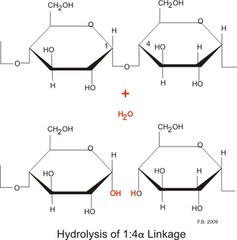
- De molecuulmassa varieert van 0,8 – 1,5 10⁶u. De massa van eenheid van zetmeel is M(C6H10O5) = 162,1u. Dit betekent dat de polymerisatiegraad varieert van 0,8 10⁶ / 162,1 = 5 10³ tot 1,5 10⁶ / 162,1 = 9,3 10³
- Strikt gesproken is er geen sprake van polymerisatie. Door het toevoegen van zoutzuur worden de vertakking van amylopectine teruggebracht tot structuren die lijken op amylose. Je maakt het amylopectine juist ‘kleiner’. Als je onder polymeriseren het langer maken van ketens verstaat, ben je juist aan het depolymeriseren.
- <eigen waarnemingen>
- <eigen waarnemingen>
- <eigen verwachting>
- 1,2,3-propaantriol
- Glycerol bevat OH-groepen en kan waterstofbruggen vormen. Ditzelfde geldt voor amylose. Hierdoor kan het glycerol goed tussen de ketens van amylose komen.
- De polymeren met glycerol zouden minder bros moeten zijn. Doordat glycerol tussen de ketens van het amylose gaat zitten, zijn er minder kristallijne gebiedjes in de ‘meso-structuur’. Het effect hiervan is dat het polymeer elastischer (minder bros) wordt. Het glycerol werkt als weekmaker!
- <eigen leerproces weergegeven>

http://members.home.nl/ajansma/zetmeel/infonl/hoofd2.htm

